山岭区低等级低指标公路路线的使用质量分析
徐 进¹，彭其渊¹，邵毅明²，李时华³
(1. 西南交通大学 交通运输学院，成都 610031; 2. 重庆交通大学 交通运输学院，重庆 400074; 3. 云南省昭通市大关交通局，昭通 657400)

摘要：在计算机上建立道路生成模块、车辆模型库、驾驶人模块，形成“路线-驾驶者-车辆”仿真系统，以云南省大关-永善四级公路为对象，以小客车为仿真车辆，针对常见的驾驶员类型来设置驾驶特征参数，进行了跟随路中线行驶的仿真试验，分别分析了路线上的速度特性、操纵负荷特性和驾乘舒适性。试验结果表明：只要注意相邻曲线参数的合理搭配并注意控制直线段长度，同样可以设计出速度均衡的低等级路线；回头曲线的使用和回旋线的省略会使方向盘峰值转速和侧向加速度增长率急剧增加，造成驾驶者操纵紧张以及乘坐不舒适；曲线型设计方法会明显改善山区低等级公路的使用质量，应多尝试使用。
关键词：低等级公路；公路线形；回头曲线；运行车速；驾驶负荷；舒适性
中图分类号: U412.33; U491.21 文献标识码: A
Analysis of Operating Quality on Low Class Highlands Highway with Minimum Standard Design Elements
XU Jin¹, PENG Qiyuan¹, SHAO Yimng², LI Shihua³
(1. College of Traffic & Transp. , Southwest Jiaotong University, Chengdu 610031, China; 2. Department of Transp. engineering, Chongqing Jaotong University, Chongqing 400074, China; 3. Daguan Highway Administration, Zhaotong, 657400, China)
Abstract: 3D road module, vehicle models database, and driver module were built in computer, and integrated into roadway– driver-vehicle simulation system. A forth class road in YunNan province in China was selected as analyzed course in our driving simulation, as well as a passenger car model, and a desired course of road center line, definition of driving behavior parameters considered over 70 percent driver in real word. Speed performance, complexity of the driving task, and comfort of driving and riding were respectively analyzed in this paper. The results show that, if consistency of design standard along road length was ensured, especially paying attention to control of straight sections length, lower class road with equilibrium speed also can be provided to road users; reverse loop and absent of spirals in lower class road would cause a high increases in peak value of steering wheel rev and change rate of lateral acceleration, which could lead drivers very flurry and riding uncomfortable; curve-based method should be attempt in alignment design more frequently, which seems to be the best solution to highway safety problems.
收稿日趋：2008-11-02
基金项目：交通部应用基础研究项目(2005 319 814 020); 四川省科技厅应用基础项目(08JC0068)
作者简介：徐 进(1977-), 男, 吉林四平人, 工学博士, 讲师, 主要研究方向为公路路线设计理论与方法. E-mail: yhnl_996699@163.com
Key words: lower class road; highway alignment; reverse loop; operating speed; driving task; riding comfort

山岭区低等级公路通常是市/县地方政府自建，由于建设资金的限制，设计人员在选线时只能最大程度顺适地形来减低土石方量和构造物数量，指标稍有提高就有可能突破原定的工程费用，以至于低限指标在低等级公路中频繁出现。那么，如此得到的路线是否满足车辆行驶要求，是否复杂化了驾驶者的操纵任务，大量的驶离路面事故是否与低限指标的频繁使用有关，我们能否在高安全水平和低造价之间寻求一种折衷和平衡，两者能否兼顾，这些正是本文所要分析的问题。
而目前有关路线设计质量的研究和应用似乎都集中在高等级公路，文献[1-2]是用运行车速协调性方法，文献[3]使用驾驶模拟器方法，都是针对高速公路，尚未见到有关低等级、低限指标路线使用质量的研究。
在此背景下，本文以作者先前建立的“路线-驾驶人-车辆”仿真系统为手段，选取云南大关-永善四级公路为研究对象，模拟了该公路上的行车过程，根据行驶车辆的动力学响应和操纵输入量变化分析了该公路的行车质量和安全性，并给出了路线设计控制方面的建议。
1仿真系统模型
1.1道路生成模块

基于“型元法”思想设计了线元解析算法来获得空间路面，约定“直线+回旋线+圆曲线+回旋线”为型元单位，其中直线、回旋线和圆曲线为线元。平曲线输入格式为{i, L_{t}, L_{S1}, a_{c}, R, L_{S2}, S}，其中L_{t}、L_{S1}和L_{S2}为型元i的直线和第一、二回旋线的长度，a_{c}和R为型元中圆曲线的转角和半径，S为符号量，左偏为-1，右偏为1。通过型元项的缺省和型元组合能够得到凸型、S型、卵型、C型等线形。竖曲线的输入格式为{i, d_{i}, L_{i}, T_{i}, R_{i}}，其中d_{i}, L_{i}, T_{i}和R_{i}分别为第i个竖曲线的坡度、坡长、切线长和半径。此外还需设定路面宽度、加宽类别、横向力系数等。
1.2 车辆模型库
用ADAMS/Car创建小客车、微型面包车、中型卡车、以及挂车4种标准车型的整车动力学模型，在对试验公路进行仿真评价时，从中选择与公路功能、性质相匹配的车型，直接导入即可。
1.3 轮胎模块以及轮胎路面耦合方法
选择Magic Formula(魔术公式)作为轮胎模块的基本算法，轮胎路面耦合方法可以参见文献[4]。
1.4 方向控制模块
方向控制算法是要计算出各个时刻的方向盘角输入$δ$，图1是算法的结构。首先在行车道或路面范围内决策出理想的行驶轨迹，即期望轨迹，如图2中的T形交叉，目标路线(路中线C_{l})是一条折线，汽车不可能完成对C_{l}的跟踪任务，可行的路线是P_{D}，P_{D}是在综合考虑轨迹偏离、驾驶负荷、速度损失等因素的基础上最优决策得出。

图1 方向控制算法的结构

Fig.1 Architecture of steering control module
接下来的计算分为并行的两部分，一方面，根据车速V_{x,t}和车身横摆角速度Ω算出当前时刻的a_{y,t}，同时轨迹矫正模块在车辆当前位置和期望轨迹之间建立起一条连接路径P_{re}(图3)，并算出P_{re}的曲率以及对应的侧向加速度a_{yr}，再得出a_{y,t}和a_{yr}之间的差值△a_{y}，△a_{y}即是下一时刻车辆应该调整的状态量。另一方面，根据当前时刻的车辆位置计算出前视时间t_{p}时刻的横向位置y_{tp}，然后与期望轨迹比较得出t_{p}时刻的△y_{tp}，再判断△y_{tp}是否超出横向容许偏差L_{lat}，如未超出将比例系数A_{i}置零，如超出则结合反应时间t_{lat}确定A_{i}。最后综合△a_{y}, A_{i}计算出$δ$, $\overset{˙}{δ}$和$\overset{¨}{δ}$。
图2 期望轨迹的决策
Fig.2 Decision-making of desired vehicle path
图3 矫正轨迹决策
Fig.3 Decision-making of recovered path
1.5 速度控制模块
速度控制算法采用了与方向控制相似的策略，其结构如图4所示，核心是计算出各时刻的纵向加速度差异△a_{x}，通过调整纵向加速度使行驶车速V_{x}波动在期望速度V_{d}附近。
期望速度V_{d}的生成则是整个速度算法的关键，先是从曲线通过速度V_{dc}和最大巡航速度V_{x,max}中选取低值作为圆曲线上的期望速度，V_{dc}=3.6(a_{y,tol}·R)；然后根据圆曲线速度差和减速度a_{b}、加速度a_{x}计算出减速起点和加速终点位置，连接这些控制点可得到初步的期望速度曲线(实际上是折线)；相邻曲线较近时，在曲线间会形成速度脉冲，不符合实际情况，所以要削掉；再对整理后的折线进行平滑处理，得到最终的期望速度曲线。其中a_{y,tol}、a_{b}、a_{x}都是随道路几何条件变化的——影响因素有平曲线半径R和车道宽度W_{L}。针对每种设计车速分别设定a_{y,tol}的范围[a_{LB}, a_{UB}]，R=R_{min}时，a_{y,tol}= a_{UB}，R增加时，a_{y,tol}减小，R≥R_{c}时(R_{c}为临界半径)，a_{y,tol}= a_{LB}。对于a_{b}，使用a_{b}=a_{b,max}·f_{b}(R)的构造策略，a_{b,max}是最大减速度，f_{b}(R)是曲度影响函数，当R≤R₁时，f_{b}(R)=1，R≥R₂时，f_{b}(R)=0，R₁<R<R₂时，f_{b}(R)随R的增加而减小，加速度a_{x}可参考a_{b}。用函数f(W_{L})反映出W_{L} 对速度选择的影响，即非标准车道宽度时的a’_{y,tol}= a_{y,tol}·f(W_{L})，f(W_{L})的构造策略是，当W_{L}=3.5时，f(W_{L})=1，W_{L}>3.5时，f(W_{L})>1，W_{L}<3.5时，f(W_{L})<1。
图4速度控制算法的结构
Fig.4 Driving speed control module
由于车辆是行驶在空间路面上，车身纵轴线与坡面基本平行，重力的坡向分量是直接作用在车辆元件上，很自然地对车辆形成阻碍(上坡)或者牵引(下坡)，从而对行驶速度产生影响，即坡度影响是体现在车辆行驶过程中的。上坡时的坡阻直接对加速能力产生消耗，如果坡度G>a_{x,max}/9.8，表明加速能力不足，将减速行驶。下坡时的车速会很快超过期望速度，当预测到V_{x,t+tp}-V_{d,t}> V_{tol}时，经反应时间t_{lon}后采取制动，V_{tol}是容许偏差，t_{p}是前视时间。由于弯道也会产生制动需求，制动较弱的车辆会在下坡遇弯(特别是陡坡+急弯)发生危险。
图5是车辆模型在空间路面模型上自动行驶的仿真画面，可以从各个角度观察车辆在路线上的运行情况，利用后处理模块还可以查看各种车辆动力学响应。
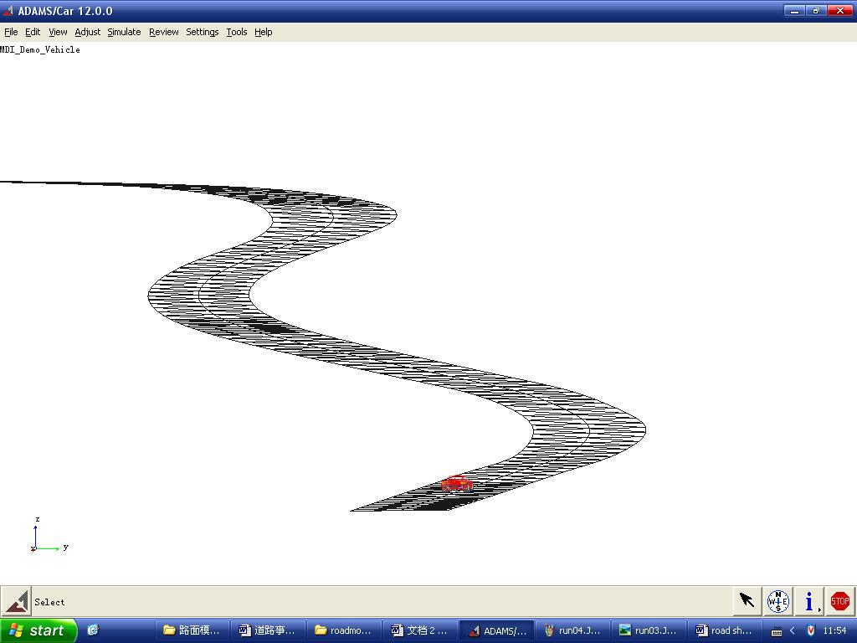
图5 车辆行驶在3维路面上
Fig.5 Visual scene of vehicle model driving on 3D road
2路线行车试验设计
2.1 试验道路
选择云南昭通大关-永善四级公路作为试验路线，该公路全长51.46km，设计车速20km·h⁻¹，沥青路面，混行双车道，路面宽6m(局部路段宽5~5.5m)。平曲线最小半径15m，平均半径87.15m，平曲线使用比例仅为37.45%，最大纵坡9%，沿溪线与越岭线交替。线形特点是低限指标使用较多，回头曲线频繁出现，全程未使用回旋线，在纵面上用9%长下坡和3%短坡交替来克服越岭高差。
抽取3处有代表性的路段作为仿真对象，图6和图7分别是3个路段计算机模型的平、纵面效果。
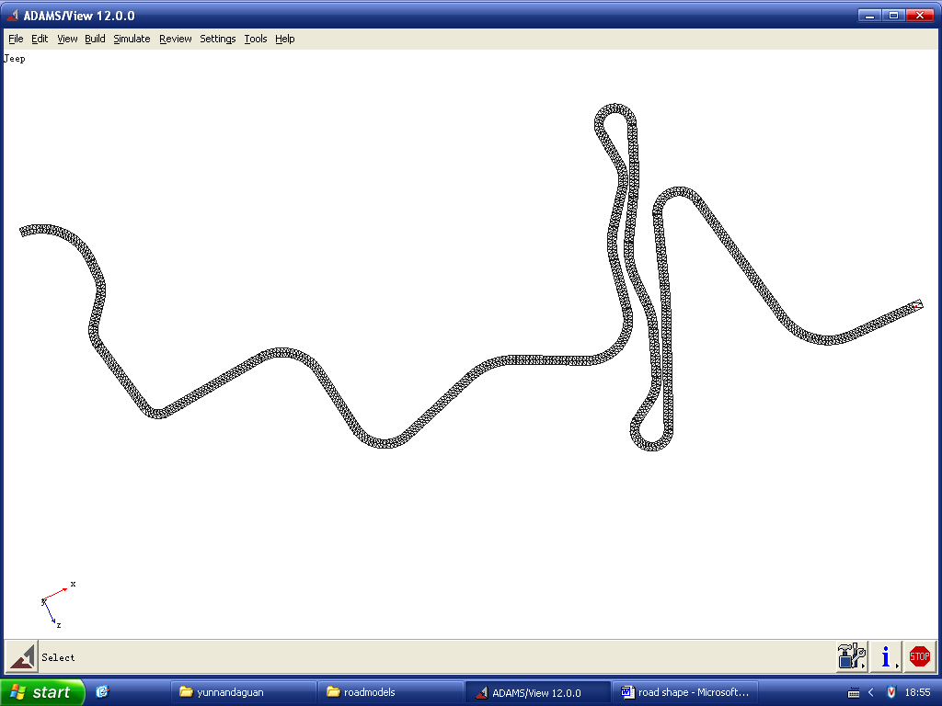
(a) 路段一，K34+918-K36+825

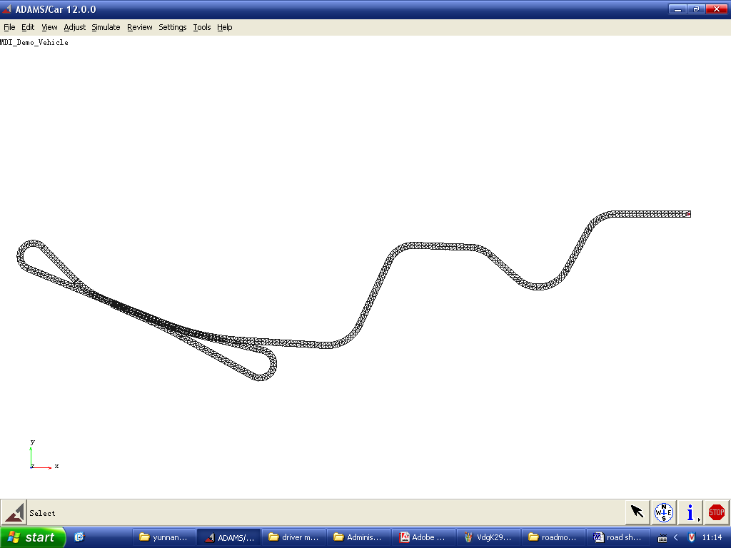
(b) 路段二，K29+170-K27+722

(c) 路段三，K48+671-K49+869

图6 试验道路的平面模型
Fig.6 Plan view of analyzed roads model
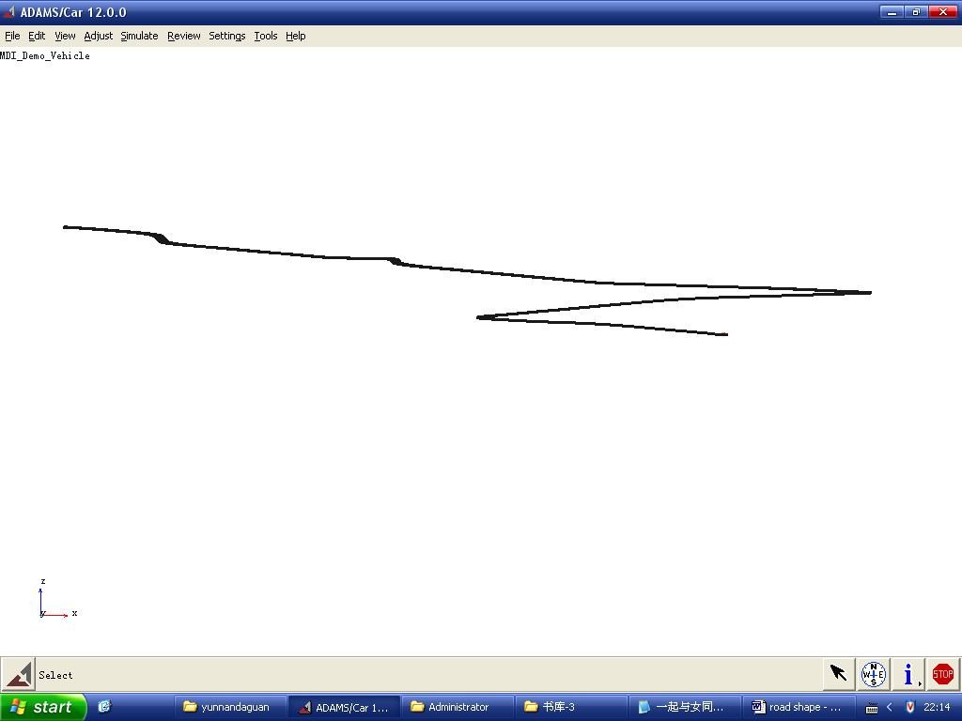
图7 路段二, 沿平面中心线展开的路线高程
Fig.7 SectionⅡ, course elevation along horizontal center line
2.2 试验车辆
为使仿真结论具有普遍性和可比性，选择小汽车作为仿真车型。车辆基本参数为：前轮距1520 mm，后轮距1594 mm，轴距2590 mm，整备质量1215kg，空载重心高度457mm，满载重心高度648mm。结构形式为双横杆式前后悬架，齿轮齿条式转向器，断开式驱动桥，摆动式半轴，液力钳盘式制动器。
2.3 目标(跟踪)路线
考虑到乡村公路的交通特性以及驾驶习惯，选择道路中线作为车辆的跟踪路线，运行过程中不考虑对向行驶车辆的避让情况。
2.4 驾驶员参数设置
横向反应时间(方向盘控制)t_{lat}=0.3s，横向容许偏差L_{lat}=0.4m，纵向反应时间(油门和制动踏板控制)t_{lon}=0.6s~1.0s，纵向速度容许偏差V_{tol}=1.08~1.8 km·h⁻¹ ^{[5-7]}。各个参数值的范围均照顾到了70%左右驾驶者的习惯。
2.5 分析和评价手段(指标)
用三类指标来分析评价路线的行车质量和安全性，第一类是速度指标；第二类是驾驶负荷指标，比如方向盘转角及转速；还有一类是驾乘舒适性指标，比如侧向加速度及其变化率。
其中基于速度的方法又分为两种，一种是将路线上的目标速度V_{t}指定为固定值(通常在设计速度附近)，可以检查出设计中是否存在超标路段，路线是否满足以速度V_{t}的行驶要求，以便修改设计。
另一种是目前常用的运行速度(V₈₅)协调性方法，即变速行驶。现有的V₈₅回归模型都是对速度观测数据和道路几何要素的拟合^{[8]}。相比之下，本文的运行速度是车辆动力学模型在驾驶人模型控制下在3维路面模型上行驶得出来的，是“路线-驾驶人-车辆”联合仿真的结果。
3指定行驶速度时的路线质量分析
大关-永善四级路车流稀少，驾驶者很少愿意低速行驶，所以将速度V_{s}指定为25 km·h⁻¹。
3.1 路段一的结果分析
图8, 9是图6中路段一的仿真结果，在图8中，V_{x}曲线虽有波动但在路段范围内没有中断，表明当速度控制在25 km·h⁻¹附近时，路线中的低指标组合尚不至于导致车辆无法通过。
V_{x}曲线发生较大波动的位置意味着在该处控制车速比较困难，将图8和图9一起观察，能发现凡是V_{x}有大幅波动的位置，V_{y}必定也发生波动，由于V_{y}幅值较大时表示车辆发生了侧滑，因此可以认为在指定行驶速度情况下，纵向速度V_{x}波动较大的位置容易诱发车辆侧滑或者侧翻事故^{[9]}。对比图6(a)，这4处波动分别发生在2个回头曲线(R为15.44m和15m)及2个小半径曲线(R为20m和15m)范围内。
图8 路段一上的纵向速度
Fig.8 Longitudinal speed along SectionⅠ
图9 路段一上的侧向速度
Fig.9 Lateral speed along SectionⅠ
3.2 路段二的结果分析
图10是图6中路段二的仿真结果，从图中能看出，虽然是指定速度行驶，但纵向速度V_{x}在整个路段长度内仍呈持续上升趋势。大关-永善公路在K34+264垭口位置的过岭标高为1870m，至K27+722处标高降为1498m，沿线是-9%的陡坡和-3%的缓坡相交替，平均坡度为-5.6％，连续的长下坡增加了驾驶者维持车速的难度。
对行车更为不利的是在长下坡的末端还有两处半径15.0m和15.87m的回头曲线(见图6b)，从图10中能看到，V_{x}在回头曲线范围内发生了波动，表明在该位置较难控制车速，并存在侧滑的危险。
图10 路段二上的纵向速度
Fig.10 Longitudinal speed along SectionⅡ
4路线上的运行车速分析
根据课题组先前在大关-永善公路典型断面上测得的速度数据，试验中的纵向速度控制参量设置为，V_{x,max}=56km·h⁻¹，a_{y,tol}∈[1.5m·s⁻², 3.5m·s⁻²]，a_{b,max} = 3.0 m·s⁻²，a_{x,max}=0.5 m·s⁻²。
4.1 路段二的结果分析
在图11中，K29+070-K28+630范围内的运行车速在40 km·h⁻¹左右小幅变化，△V_{x}<8 km·h⁻¹，说明相邻曲线设计参数的协调性良好。这一范围共有5个圆曲线，半径依次为35m, 35.5m, 35m, 30m和40m，JD间距分别为103m, 85m, 100m和117m，半径和交点间距分布相对均衡，这表明即使在必须使用低指标的情况下，只要注意相邻线元设计要素的合理搭配，仍可以为驾驶者提供速度均衡的行车路线。

图11 路段二的运行速度
Fig.11 Operating speed on SectionⅡ
在K28+350-K27+750范围内，运行车速在两处回头曲线位置发生了大幅度波动，△V_{x}>34 km·h⁻¹，表明回头曲线的使用破坏了路线设计的一致性。
从图中还可以看到，除了回头弯之外，路段上的运行车速都远远超过了20 km·h⁻¹的设计车速，运行车速与设计车速的协调性得不到满足，不过这种结果也表明了设计速度协调性方法可能并不适合于评价低等级公路，或者应该另行标定低等级公路的速度差。

4.2路段三的结果分析
为了跨河换岸，大关-永善公路在K48+919 -K48+945处设置了一座26 m跨径的简支梁桥，桥轴线与前后路线的交角均在86º左右，桥头引线的半径仅为15m，形成了典型的“Z”型线(见图6c)。在图12中，运行车速在桥位之前急速下降，表明“Z”型线的使用在相当程度上恶化了行车条件。事故统计数据也表明自通车以来，该处已经发生了若干起碰撞桥头设施的车辆事故。
由于在K49+400处布设了一条近400m的长直线，运行车速自该位置持续提高，直至最大巡航速度56 km·h⁻¹，超出计算速度2倍以上，没有达到设计控制的目的。
图12 路段三的运行速度
Fig.12 Operating speed on Section Ⅲ
这两个路段的分析结果表明：
为了增加运行速度的协调性，针对山区低等级公路设计者更应该控制直线段的长度，同时尽可能地用半径适宜的曲线来代替直线。在对昭通地区驾驶员的调查问卷中，89%的驾驶员表示，当前方的曲线距离很近时，他们更愿意维持当前的车速。
<规范>对最短直线长度做出限制主要是考虑驾驶者的视觉特性，但采用曲线型设计方法时，路线与地物能够很好地融合，本身能够起到很好的引导判断作用，短直线错觉引起的安全问题已经很小，并具有低环境影响、低土石方量、线形柔美等诸多优点，所以在山岭应鼓励使用曲线型设计方法。在我国西南地区，已开始在部分项目上尝试用4倍设计车速长度的直线来连接同向曲线，所以应关注这些试验路线的运营安全性，看同向/反向曲线间的最短直线长度限制是否有缓和余地。
5路线的操纵负荷分析
本文将驾驶人为控制车辆在路面上的横向位置而进行的方向控制操作定义路线的操纵负荷，并用负荷水平和负荷的均衡性来衡量操纵负荷的性质。我们认为理性的路线操纵负荷应该具有适度的负荷水平和均衡的负荷分布。
5.1 操纵负荷的评价标准
5.1.1负荷水平
用方向盘峰值转速进行操纵负荷的水平，值越大，表明驾驶人必须快要速转动方向盘才能跟踪线形变化，所以负荷水平越高。因为猛打方向盘会造成驾驶者紧张，因此要对进行限制^{[10-11]}。
根据文献[11]中提供的数据，将峰值转速的门限值设为57(º)·s⁻¹，即：
≤ 57 (º)·s⁻¹ (1)
5.1.2 负荷的均衡性
我们用方向盘转动角速度沿行驶方向的变化曲线来反映路线操纵负荷的均衡程度，曲线中的每一个转速脉冲表示一次转向任务。我们认为均衡的操纵符合应该具备以下两方面的特征：
一是相邻转向任务的负荷水平差异不应太大，即峰值转速和之间应接近。本文规定均衡的负荷水平应该满足：
1/3.5 </< 3.5 (2)
二是两个相邻转向任务之间的时间间隔t_{δ0}不应该太长，以免让驾驶人觉得单调。我们认为对于转向任务均衡的路线，t_{δ0,i}应该满足：
t_{δ0,i} ≤ 60s (3)

∑t_{δ0,i} /t_{d} < 40% (4)
式中，t_{d}为路线行程时间.

本文的仿真车型采用齿轮齿条式转向器，转向传动比i_{t}为16.6，目前小汽车转向传动比通常为15~17，i_{t}在正常范围之内。
5.2 试验结果分析

在图13中，有6处位置的峰值转速超过了57(º)·s⁻¹的门限值，其中3处的更是在100(º)·s⁻¹以上，这3个位置分别对应图6a中的两处回头曲线和一处84º转角、15m半径的圆曲线。在图14中也有2处紧急转向，是在图6c中由桥位形成的“Z”型线位置。
紧急转向的频繁出现，除了与大量使用15m极限半径有关之外，未使用缓和曲线也是一个重要原因。由于缺少缓和曲线，从直线行驶到曲线行驶的转换是在ZY点附近很短的距离内完成，从图14中能够提取到转向时间t_{δ,i} (方向盘从中间位置转至稳定值所经历的时间)为2.9s~4.1s，如在圆曲线前后布置20m左右的缓和曲线，在车速为25 km·h⁻¹的情况下可以为t_{δ,i}增添3s左右的时间，能将峰值转速降低至原来的一半，从而在很大程度上消除驾驶紧张感。
在图14中，车辆进出桥位时的方向盘峰值转速为118 (º)·s⁻¹，而进桥之前和出桥之后相邻曲线上的峰值转速仅为20(º)·s⁻¹和32(º)·s⁻¹，/分别为1/6和3.69，表明该段路线的操纵负荷均衡性由于“Z”型桥位的存在而遭到破坏。
图13 路段一上的操纵量
Fig.13 Steering input along SectionⅠ
图14 路段三上的操纵量
Fig.14 Steering input along Section Ⅲ
统计图13, 14中各次的t_{δ0,i}，算得两个路段的∑t_{δ0,i} /t_{d}分别为33.2％和62.7％，因此，基于式(3)和式(4)的评价结果是路段一驾驶任务分布的均衡性要好于路段三，直线段过长是造成路段三均衡性较差的直接原因。
目前在我国的山区低等级公路设计中，小半径曲线频繁使用与很多不合理的去弯取直是同时并存的。不适宜的去弯取直既增加了工程费用，同时又降低了路线的行车安全性，是非常不经济和不明智的做法。造成这种局面有设计规范限制的原因，不过本质原因还是过去几十年里一直沿用至今的直线型设计方法，由于先是在控制点之间穿插直线，仅在转角处用曲线平滑，这样处理的结果只能是直线占主导地位，而曲线型设计方法可以很好地解决这个问题。计算简单、测设方便、定位容易是直线型方法难以割舍的重要原因之一，使用曲线型方法时无导线控制下衔接线元的定位精度问题虽早已解决，可现今为止仅在少量高速公路上有过应用，所以建议下次修订规范时，支持设计单位在山岭区尝试使用曲线型方法，并积累相关经验。
6路线的驾乘舒适性分析
为道路用户提供舒适的驾乘感受是设计者的一个主要职责，对于山区低等级公路同样存在驾乘舒适性要求。
6.1 侧向加速度分析
曲线行车时的车身侧向加速度a_{y}一直是驾乘舒适性评价的重要内容，因此在公路设计时要对曲线的a_{y}做出限制，目前大都以德国学者的研究成果来划分等级^{[12]}：a_{y} ≤1.8 m·s⁻²是可接受的水平；1.8 m·s⁻² < a_{y} < 3.6 m·s⁻²是可忍受的水平；而a_{y} ≥ 5.0 m·s⁻²则超出了人体的忍受能力。

图15 路段一上的车身a_{y}曲线
Fig.15 a_{y} of vehicle body along SectionⅠ
在图15中，3处小半径曲线上的峰值侧向加速度a_{y,p}是在2.2~2.4 m·s⁻²范围内，超过了1.8 m·s⁻²的舒适性界限，但仍在3.6 m·s⁻²的可耐受界限之下，这表明在山岭区虽然很难提供舒适乘坐感受的路线，但即使是最低标准的公路，也不至于发生驾乘人员无法耐受的情况。由于a_{y,p}都是发生在小半径或者极限半径位置，故若要提高路线的乘坐舒适性水平，本质上的手段还是要控制小半径曲线的使用频率和半径值的使用范围。
6.2加速度增长率分析
对a_{y}求导得到横向加速度增长率da_{y}/dt，根据da_{y}/dt可以判断回旋线控制参数的使用合理性，目前认为比较合理的da_{y}/dt范围是0.3~1.0 m·s⁻³。
图16是试验路段一上的da_{y}/dt曲线，由于圆曲线范围内的da_{y}/dt与直线段上一样都是在零值附近，所以da_{y}/dt的幅值主要是出现在ZH~HY和YH~HZ范围内，或是在ZY和YZ点附近。在图16中，da_{y}/dt在ZY、YZ点附近有较大的幅值跳跃，在2km范围内有6个位置的da_{y}/dt接近或者超过了1.0 m·s⁻³，这表明即使在行车速度非常低的情况下，低等级公路回旋线的省略也会使da_{y}/dt超过限制水平。由于da_{y}/dt与驾驶紧张感和忙碌程度也存在联系，所以在未设回旋线的四级公路上驾驶车辆是非常辛苦和劳累的。
图16路段一上的da_{y}/dt曲线
Fig.16 da_{y}/dt of vehicle body along SectionⅠ
7结论
低限指标在山区低等级公路中被大量使用，虽然恶性交通事故在这些公路上接连出现，但似乎并未引起相关研究者的兴趣，而本文的研究内容弥补了这一缺憾。
借助于“路线-驾驶者-车辆”仿真系统，本文进行了云南大关-永善四级公路上的行车仿真试验，以路线上各位置的车辆响应和操纵输入量为依据进行了多种分析。发现把大量的车辆事故归结到低设计标准上是不合理的，问题的根源在于设计者没有做好路线的设计控制，较高的安全水平和低造价其实可以兼顾，为此，多年的设计习惯和理念可能需要改变，并得出参考建议：
(1) 在密切关注高速公路的同时，应该同等地关注低等级公路，尤其是山区低等级公路，公路有等级之分，但公路上的驾驶者和乘客是不分等级的，他们的生命同等重要。
(2) 即使是低等级公路也应该为驾驶者提供速度均衡的行车环境，从设计控制的角度，设计人员要注意相邻线元要素的合理搭配，尤其要注意控制直线段长度。
(3) 四级公路缓和曲线的省略会让驾驶者非常忙乱，如能提供20m左右的回旋线，会明显减轻驾驶者操纵车辆时的负担和紧张感。
(4) 应该控制直线单元长度和直线在路线中所占的比例，尽量避免不必要的去弯取直，此举在均衡驾驶任务的同时，还能够节省部分工程费用。
(5) 从运行速度协调性和驾驶负荷均衡性角度，山岭区公路路线更适合使用曲线型设计方法。
(6) 横向加速度增长率会在ZY/YZ点位发生明显的幅值跳跃，使四级公路上的驾乘感受非常不让人满意，所以不建议使用“直+圆”组合形式。
参考文献
[1] 高建平, 郭忠印. 基于运行车速的公路线形设计质量评价[J]. 同济大学学报：自然科学版, 2004, 32(7): 906.
GAO Jianping, GUO Zhong yin. Evaluation of highway alignment design quality based on operating speed[J]. Journal of Tongji University: Natural Science, 2004, 32(7): 906.
[2] 吴德华, 方守恩. 高速公路线形设计的质量量化评价模型[J]. 同济大学学报: 自然科学版, 2005, 33(11): 1469.
WU Dehua, FANG Shouen. Quantity evaluation model of line design quality of freeway[J]. Journal of Tongji University: Natural Science, 2005, 33(11): 1469.

[3] 陈涛. 人-车-路联合运行虚拟仿真理论与实现技术研 究[D]. 西安: 长安大学, 2005.
Chen Tao. Study on visual simulation theories and implementation technology for combined operation of driver-vehicle-road [D]. Xi’an: Chang'an University, 2005.
[4] 徐进, 彭其渊, 邵毅明. 路线及路面条件设计阶段的安全性评价仿真系统[J]. 中国公路学报, 2007, 20(6): 36.
XU Jin, PENG Qiyuan, SHAO Yiming. Simulation system for safety estimation of alignment and road surface condition in design phase[J]. China Journal of Highway and Transport, 2007, 20(6): 36.
[5] Wright D M, Hall M G, Paterson1 C R. A randomized comparison of driver reaction time after open and endoscopic tension-free inguinal hernia repair[J]. Surgical Endoscopy, 1999, 13(4): 332.
[6] Wierwille W W, Casali J G, Repa B S. Driver steering reaction time to abrupt-onset crosswinds, as measured in a moving-base driving simulator [J]. Human Factors, 1983, 25(1): 103.
[7] 郭孔辉. 驾驶员-汽车闭环系统操纵运动的预瞄最优曲率模型[J]. 汽车工程, 1984 , 6(3): 1.
Guo Konghui. Driver-vehicle close loop simulation of handing by “pre-select optimal curvature method”[J]. Automotive Engineering, 1984, 6(3): 1.
[8] JTG/T B05-2004, 公路项目安全性评价指南[S]. 北京: 人民交通出版社.
JTG/T B05-2004, Gudelines for safety audit of highway[S]. Beijing: China Communications Press.
[9] 徐进, 宋大成, 邵毅明, 等. 用速度的连续与均衡性来评价道路安全以及判定危险位置[J].中国安全科学学报, 2007, 17(2): 155.
XU Jin, SONG Dacheng, SHAO Yiming, et al. Road safety assessment and identification of black spots based on continuity and equilibrium of velocity[J].China Safety Science Journal, 2007, 17(2): 155.

[10]徐进. 用于道路几何线形质量评价的仿真模型和动力学指标[J]. 公路交通科技, 2007, 24(11): 114.
XU Jin. Estimate index of highway alignment design quality based on road-vehicle simulation system[J]. Journal of Highway and Transportation Research and Development, 2007, 24(11): 114.
[11]宗长富, 郭孔辉. 汽车操纵稳定性的客观定量评价指标[J]. 吉林工业大学自然科学学报, 2000, 30(1): 1.
ZONG Changfu, GUO Konghui. Objective evaluation index for handling and stability of vehicle[J]. Natural Science Journal of Jilin University of Technology, 2000, 30(1): 1.
[12]Krammes R A, Garnham M A. Worldwide review of alignment design policies[C]// International Symposium on Highway Geometric Design Practices, Texas, Transportation Research Board, 1998, 1-17.

